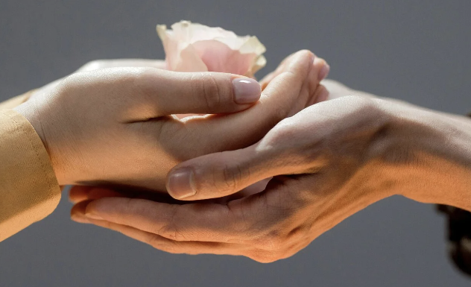

La situation que vous vivez est unique, et vous êtes vous-même un être unique.
C'est pourquoi chaque consultation est unique, et personnalisée en fonction de vous.
Je ne sais pas de quoi vous allez avoir besoin avant de vous rencontrer.

Je vous offre ici tout d'abord un espace d'écoute et de confiance.
Vous permettre de vous poser, vous accorder un instant de répit.
Dire ce que vous ne pouvez confier à personne.
Poser la question qui dérange...

Je vais pouvoir discerner ce qui bloque, ce qui vous empêche d'avancer.
Je vais alors élaborer en fonction de vos besoins, de votre propre mode de fonctionnement, et de vos attentes, ce qui va vous aider à y voir clair, retrouver le courage, retrouver le chemin de la sérénité.

J'ai recours pour cela à différentes méthodes:
- Relaxation ou méditation personnalisée.
- Soin en légère hypnosédation.
- Guidance intuitive.
- Visualisation et répétition par imagerie mentale.
- Ou autre! En fonction de votre besoin.

À la fin de la consultation, je vous donne des conseils personnalisés ou des exercices simples, à pratiquer chez vous pour retrouver l'écho de ce moment de bien-être, et ainsi continuer à profiter du bienfait de la séance.

